МИНОБРНАУКИ РОССИИ
Федеральное государственное бюджетное образовательное учреждение
высшего образования
«МИРЭА – Российский технологический университет»
РТУ МИРЭА
Институт Информационных технологий

Кафедра Математического обеспечения и стандартизации информационных технологий

Отчет по практическим работам №1-4

по дисциплине «Системная и программная инженерия»

Выполнили:  Студенты группы ИНБО-12-23 | Полиэктов М. А.  Мухаяров В. А.  Чихалов Г.В.  Тимошенко Д. М.
Проверил: | Куликова И. В.

2025 г.

Содержание
ОБСЛЕДОВАНИЕ ПРЕДМЕТНОЙ ОБЛАСТИ 3
ОПРЕДЕЛЕНИЕ ФУНКЦИОНАЛЬНЫХ И ПОЛЬЗОВАТЕЛЬСКИХ ТРЕБОВАНИЙ 6
НАЧАЛЬНОЕ МОДЕЛИРОВАНИЕ ПРЕДМЕТНОЙ ОБЛАСТИ ПРОЕКТА 15
МАТРИЦА ТРЕБОВАНИЙ 20

ОБСЛЕДОВАНИЕ ПРЕДМЕТНОЙ ОБЛАСТИ
Выбор предметной области для разработки и распределение на команды
Цель: реализация группового проекта с описанием последовательности работ по созданию корпоративной системы.
Задачи: реализовать корпоративную информационную систему (КИС) «Управление идеями» для автоматизации полного цикла работы с инновационными предложениями сотрудников.
Тему проекта «Управление идеями» было решено выбрать, поскольку она является актуальной для современного мира. В условиях активного развития технологий и бизнеса появляется большое количество новых идей, которые необходимо систематизировать, хранить и анализировать. Система управления идеями позволяет эффективно организовывать процесс их сбора, оценки и дальнейшей реализации.
Командная работа подразумевает распределение обязанностей и ролей. Для реализации КИС в составе команды из 4 человек роли распределены следующим образом:
Распределение ролей и функций в команде:
Чихалов Герман – руководитель проекта.
Руководитель проекта отвечает за организацию и координацию работы команды. В его обязанности входит взаимодействие между участниками проекта, распределение задач, контроль сроков выполнения и качества работы. Также руководитель проекта следит за общим прогрессом разработки и принимает решения при возникновении проблем или разногласий в команде.

Мухаяров Владислав – разработчик.
Разработчик отвечает за реализацию программной части проекта. В его задачи входит разработка функциональности приложения, написание программного кода, реализация логики работы системы и интеграция различных компонентов приложения. Разработчик также участвует в исправлении обнаруженных ошибок и доработке функциональности системы.
Тимошенко Дмитрий – аналитик, дизайнер.
Аналитик занимается исследованием предметной области и описанием процессов, которые будут реализованы в системе. В его обязанности входит анализ требований, формирование структуры системы и подготовка диаграмм или схем, описывающих работу приложения.
В роли дизайнера он отвечает за разработку внешнего вида системы, создание макетов интерфейса и проектирование удобного взаимодействия пользователя с приложением.
Полиэктов Максим – тестировщик, технический писатель.
Тестировщик отвечает за проверку работоспособности разработанного программного обеспечения. В его задачи входит поиск ошибок, тестирование отдельных функций и модулей системы, а также проверка корректности работы приложения.
Как технический писатель, он занимается подготовкой и оформлением документации проекта, включая описание требований, руководство пользователя и другие сопутствующие документы, необходимые для реализации и использования системы.

ВЫВОД
В ходе выполнения практической работы было проведено обследование предметной области и выбрана тема проекта — разработка корпоративной информационной системы управления идеями. Была сформирована команда проекта и распределены роли между участниками, что позволило определить ответственность каждого участника за отдельные этапы разработки системы.

ОПРЕДЕЛЕНИЕ ФУНКЦИОНАЛЬНЫХ И ПОЛЬЗОВАТЕЛЬСКИХ ТРЕБОВАНИЙ
Формирование назначения системы
Цель: Изучение процесса определения пользовательских и функциональных требований к программной системе на основе анализа предметной области.
Задачи: определить назначение разрабатываемой системы, сформулировать пользовательские требования в виде пользовательских историй (User Story) и на их основе определить функциональные требования к системе.
Назначением разрабатываемой системы является организация и автоматизация процесса управления идеями пользователей или участников команды. Система предназначена для сбора, хранения, обсуждения и оценки идей, предлагаемых пользователями, а также для упрощения процесса их дальнейшего отбора и реализации.
Разрабатываемая система позволяет пользователям добавлять новые идеи, просматривать идеи других участников, участвовать в их обсуждении и голосовании. Это помогает выявлять наиболее перспективные предложения и принимать решения о дальнейшей реализации идей на основе мнения сообщества или команды.
Для определения основных функций системы воспользуемся описанием пользовательских историй.
Таблица 1 – User stories
Кто? | Что хочет? | С какой целью?
Пользователь системы | Я хочу добавлять новые идеи, указывать их тип, описание, редактировать и удалять | Чтобы сохранять, улучшать, свои предложения для их дальнейшего рассмотрения
Пользователь системы | Я хочу просматривать список всех идей | Чтобы быть в курсе предложений других участников
Пользователь системы | Я хочу получать уведомления о начале голосования | Чтобы иметь возможность принять участие в ее оценке
Пользователь системы | Я хочу голосовать за идеи, выбирая варианты за, против или не интересует | Чтобы выразить свое мнение об идее
Пользователь системы | Я хочу видеть результат голосования по идее | Чтобы понимать уровень ее поддержки среди участников
Член комитета согласования идей | Я хочу принимать окончательное решение по идее после завершения голосования | Чтобы определить дальнейшую судьбу идеи
Член комитета | Я хочу иметь возможность отклонить идею и отправить ее в архив | Чтобы сохранить информацию о еще не реализованных идеях
Член комитета | Я хочу иметь возможность согласовать идею | Чтобы приступить к реализации идеи
Член комитета | Я хочу назначать ответственного за реализацию идеи | Чтобы организовать процесс реализации идеи
Ответственный за реализацию | Я хочу формировать команду и создавать план реализации | Чтобы определить способ внедрения идеи
Пользователь системы | Я хочу получать уведомления об этапах реализации идеи | Чтобы следить за реализацией интересующей меня идеи
Член комитета | Я хочу следить за реализацией идеи | Чтобы контролировать выполнение плана реализации и своевременно реагировать на возможные проблемы

Функциональные требования
На основе составленных User Stories определены следующие функциональные требования:
1)Управление пользователями и правами доступа
Система должна обеспечивать авторизацию пользователей.
Система должна поддерживать разграничение прав доступа в зависимости от роли пользователя.
Система должна поддерживать следующие роли: пользователь системы, член комитета согласования идей, ответственный за реализацию идеи.
Пользователь системы должен иметь возможность создавать, просматривать, редактировать и удалять только свои идеи до момента начала голосования.
Пользователь системы должен иметь возможность просматривать все идеи, доступные для общего рассмотрения.
Член комитета согласования идей должен иметь возможность просматривать все идеи, результаты голосования, планы реализации и сведения о ходе реализации.
Член комитета согласования идей должен иметь возможность принимать решение о согласовании или отклонении идеи.
Член комитета согласования идей должен иметь возможность назначать ответственного за реализацию идеи.
Ответственный за реализацию идеи должен иметь возможность формировать команду реализации, создавать план реализации и обновлять информацию о ходе выполнения идеи.
Система должна ограничивать выполнение действий пользователями в соответствии с их ролью.
2)Управление идеями
Система должна предоставлять пользователю возможность добавления новой идеи.
При добавлении идеи система должна позволять указывать тип идеи и описание идеи.
Система должна сохранять дату создания идеи, её автора и текущий статус.
Система должна предоставлять пользователю возможность редактирования собственной идеи до начала голосования.
Система должна предоставлять пользователю возможность удаления собственной идеи до начала голосования.
Система должна обеспечивать просмотр списка всех зарегистрированных идей.
Система должна обеспечивать просмотр подробной информации по выбранной идее.
3)Голосование по идеям
После перевода идеи в этап голосования система должна открывать возможность голосования для пользователей системы.
Система должна уведомлять пользователей о начале голосования по идее.
Система должна предоставлять пользователю возможность выбрать один из трех вариантов голоса: «за», «против», «не интересует».
Система должна сохранять результат голосования каждого пользователя по каждой идее.
Система должна обеспечивать подсчет количества голосов по каждому варианту.
Система должна обеспечивать отображение итогов голосования по идее.
Система должна завершать голосование по решению комитета или по окончании установленного периода голосования.
4) Принятие решения комитетом
После завершения голосования система должна предоставлять членам комитета информацию о результатах голосования.
Система должна предоставлять комитету возможность принять окончательное решение по идее независимо от итогов голосования.
Система должна поддерживать два варианта итогового решения комитета: согласована и отклонена.
При отклонении идеи система должна изменять её статус на «отклонена» и переносить идею в архив.
Система должна обеспечивать хранение архивных идей с возможностью их просмотра членами комитета.
При согласовании идеи система должна изменять её статус на «согласована».
5)Назначение ответственного и планирование реализации
После согласования идеи система должна предоставлять комитету возможность назначить ответственного за её реализацию.
Система должна сохранять сведения о назначенном ответственном.
Ответственный за реализацию должен иметь возможность формировать команду по реализации идеи.
Ответственный за реализацию должен иметь возможность создавать план реализации идеи.
План реализации должен содержать описание этапов, сроков и основных действий по внедрению идеи.
Система должна обеспечивать сохранение и просмотр плана реализации.
6)Согласование плана реализации
После подготовки плана реализации система должна предоставлять комитету возможность ознакомиться с ним.
Система должна позволять комитету согласовать или не согласовать предложенный план реализации.
Если план реализации не согласован, система должна предоставлять ответственному возможность доработать его повторно.
Если план реализации согласован, система должна переводить идею на этап реализации.

7)Контроль реализации идеи
Система должна предоставлять ответственному возможность обновлять информацию о ходе реализации идеи.
Система должна поддерживать фиксацию текущего этапа реализации идеи.
Система должна предоставлять членам комитета возможность отслеживать ход реализации идеи.
Система должна предоставлять пользователям системы возможность получать уведомления об этапах реализации идеи.
Система должна обеспечивать хранение истории изменений статусов и этапов реализации идеи.
8)Завершение реализации и сбор отзывов
После завершения реализации система должна переводить идею в статус «реализована».
Система должна уведомлять пользователей о завершении реализации идеи.
Система должна предоставлять пользователям возможность оставлять отзывы о реализованной идее.
Система должна сохранять отзывы пользователей о реализации идеи.
Система должна обеспечивать просмотр отзывов по реализованной идее.
Реализация системы управления идеями будет выполняться поэтапно. Каждый этап включает определённый набор задач, которые распределяются между участниками команды.
Этап 1. Анализ предметной области и формирование требований
На данном этапе проводится анализ процесса управления идеями, формируются пользовательские истории и функциональные требования к системе.
Задачи:
- Анализ предметной области
- Формирование пользовательских историй
- Формирование функциональных требований
- Описание процесса управления идеями
Ответственные:
Тимошенко Дмитрий (аналитик)
Полиэктов Максим (технический писатель)
Этап 2. Проектирование системы
На этапе проектирования определяется структура системы, проектируются интерфейсы и основные компоненты системы.
Задачи:
- Разработка структуры системы
- Проектирование пользовательского интерфейса
- Подготовка макетов интерфейсов
- Описание основных модулей системы
Ответственный:
Тимошенко Дмитрий (аналитик, дизайнер)
Этап 3. Разработка системы
На данном этапе реализуется программная часть системы управления идеями.
Задачи:
- Реализация системы авторизации пользователей
- Реализация модуля управления идеями
- Реализация модуля голосования
- Реализация модуля принятия решений комитетом
- Реализация модуля управления реализацией идеи
- Реализация системы уведомлений
- Реализация системы обратной связи
Ответственный:
Мухаяров Владислав (разработчик)

Этап 4. Тестирование системы
После завершения разработки проводится проверка корректности работы системы и поиск возможных ошибок.
Задачи:
- Тестирование основных функций системы
- Тестирование голосования
- Тестирование управления идеями
- Тестирование системы ролей и прав доступа
- Выявление и документирование ошибок
Ответственный:
Полиэктов Максим (тестировщик)
Этап 5. Подготовка документации и завершение проекта
На завершающем этапе подготавливается документация и проводится финальная проверка системы.
Задачи:
- Подготовка пользовательской документации;
- Оформление технической документации;
- Финальная проверка системы;
- Подготовка отчета по проекту.
Ответственные:
Полиэктов Максим (технический писатель)
Чихалов Герман (руководитель проекта)
Роль руководителя проекта
Чихалов Герман выполняет функции руководителя проекта:
- Контролирует выполнение задач;
- Распределяет задачи между участниками команды;
- Отслеживает сроки выполнения;
- Координирует работу участников проекта.
ВЫВОД
В ходе выполнения практической работы было определено назначение разрабатываемой системы управления идеями. Были сформулированы пользовательские требования в виде пользовательских историй, отражающих основные сценарии взаимодействия пользователей с системой. На основе полученных пользовательских требований были определены функциональные требования, описывающие основные возможности системы и её поведение. Результаты работы позволяют сформировать основу для дальнейшего проектирования системы и разработки её архитектуры.

НАЧАЛЬНОЕ МОДЕЛИРОВАНИЕ ПРЕДМЕТНОЙ ОБЛАСТИ ПРОЕКТА
Цель: Изучение методов моделирования взаимодействия пользователей с программной системой с использованием UML-диаграмм.
Задачи: Определить основные типы пользователей системы, разработать диаграмму прецедентов, а также построить диаграмму последовательности для описания взаимодействия элементов системы.
Для проектирования системы управления идеями важно определить основных пользователей системы и понять их потребности, цели и возможные проблемы при взаимодействии с системой. Описание портретов пользователей позволяет лучше представить, кто будет использовать систему, какие задачи они будут решать и какие функции системы являются для них наиболее важными.
В рамках разрабатываемой корпоративной информационной системы управления идеями были выделены три основные роли пользователей: пользователь системы, член комитета согласования идей и ответственный за реализацию идеи. Для каждой роли был сформирован типовой портрет пользователя, отражающий его основные характеристики, задачи и потребности при работе с системой.
Пользователь системы
Имя: Алексей Смирнов
Возраст: 29 лет
Место проживания: Москва
Семейное положение: не женат
Сфера занятости и уровень зарплаты: Работает инженером в крупной IT-компании. Зарплата составляет около 150 000 рублей в месяц.
Должность и связанные с ней проблемы:
Алексей участвует в рабочих процессах компании и часто замечает возможности для улучшения внутренних процессов. Однако идеи сотрудников часто теряются или не доходят до руководства.
Потребности, желания, проблемы:
Алексею важно иметь удобный инструмент, в котором можно быстро предложить идею, проголосовать за предложения коллег и следить за их реализацией. Он хочет видеть прозрачность процесса рассмотрения идей и понимать, какие из них действительно реализуются.
Член комитета согласования идей
Имя: Сергей Кузнецов
Возраст: 41 год
Место проживания: Санкт-Петербург
Семейное положение: женат, двое детей
Сфера занятости и уровень зарплаты: Работает руководителем отдела развития компании. Зарплата составляет около 220 000 рублей в месяц.
Должность и связанные с ней проблемы: Сергей входит в комитет по рассмотрению инициатив сотрудников. Ему необходимо анализировать большое количество предложений и принимать решения о целесообразности их реализации.
Потребности, желания, проблемы: Сергею нужна система, которая позволит быстро просматривать идеи, видеть результаты голосования сотрудников и принимать решения о согласовании или отклонении предложений. Также ему важно иметь возможность контролировать процесс реализации одобренных идей.
Ответственный за реализацию идеи
Имя: Дмитрий Орлов
Возраст: 35 лет
Место проживания: Казань
Семейное положение: женат
Сфера занятости и уровень зарплаты: Работает руководителем проектной команды. Зарплата составляет около 180 000 рублей в месяц.
Должность и связанные с ней проблемы:
После согласования идеи комитетом Дмитрий назначается ответственным за её реализацию. Ему необходимо сформировать команду, разработать план внедрения и контролировать выполнение задач.
Потребности, желания, проблемы:
Дмитрию важно иметь систему, в которой можно организовать процесс реализации идеи, назначать участников команды, фиксировать этапы реализации и отслеживать прогресс выполнения задач.
Для большего понимая целей использования системы построим диаграмму прецедентов (рис. 1).
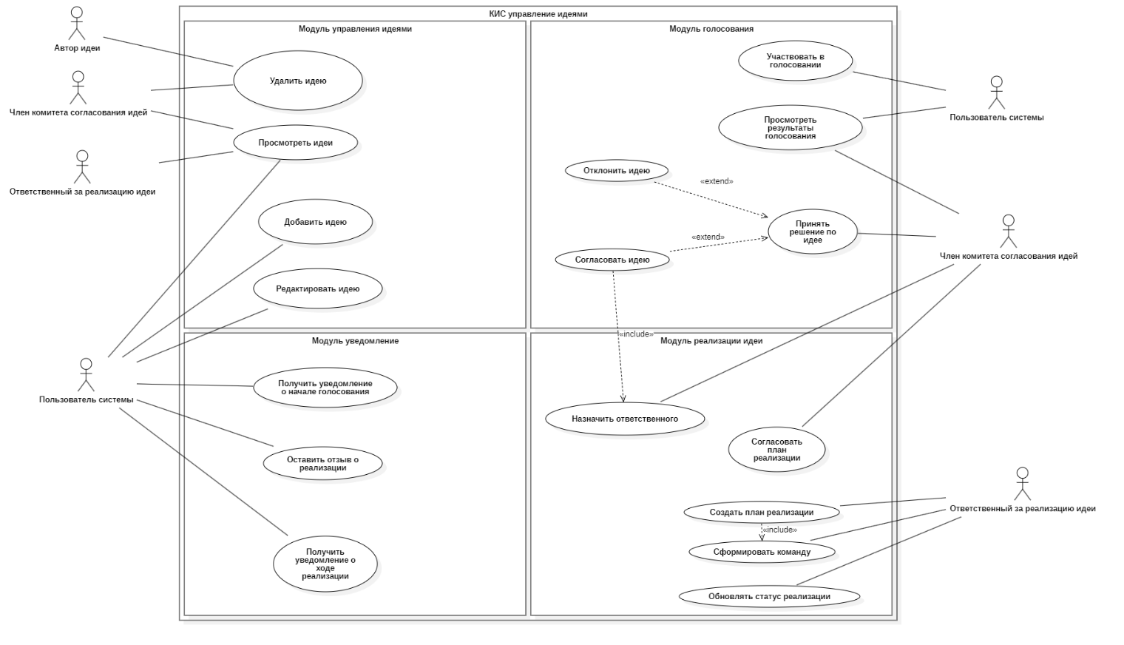
Рисунок 1 – Use case диаграмма КИС управление идеями
Диаграмма последовательности отражает процесс обработки идеи в системе управления идеями. Пользователь системы создаёт новую идею, после чего система сохраняет её и инициирует этап голосования. Пользователям направляется уведомление о начале голосования. После завершения голосования результаты передаются члену комитета согласования идей, который принимает окончательное решение по идее. В случае согласования назначается ответственный за реализацию, который формирует команду и создаёт план реализации. После согласования плана начинается реализация идеи. По завершении реализации пользователи получают уведомление и могут оставить отзыв о результате внедрения идеи (рис. 2).
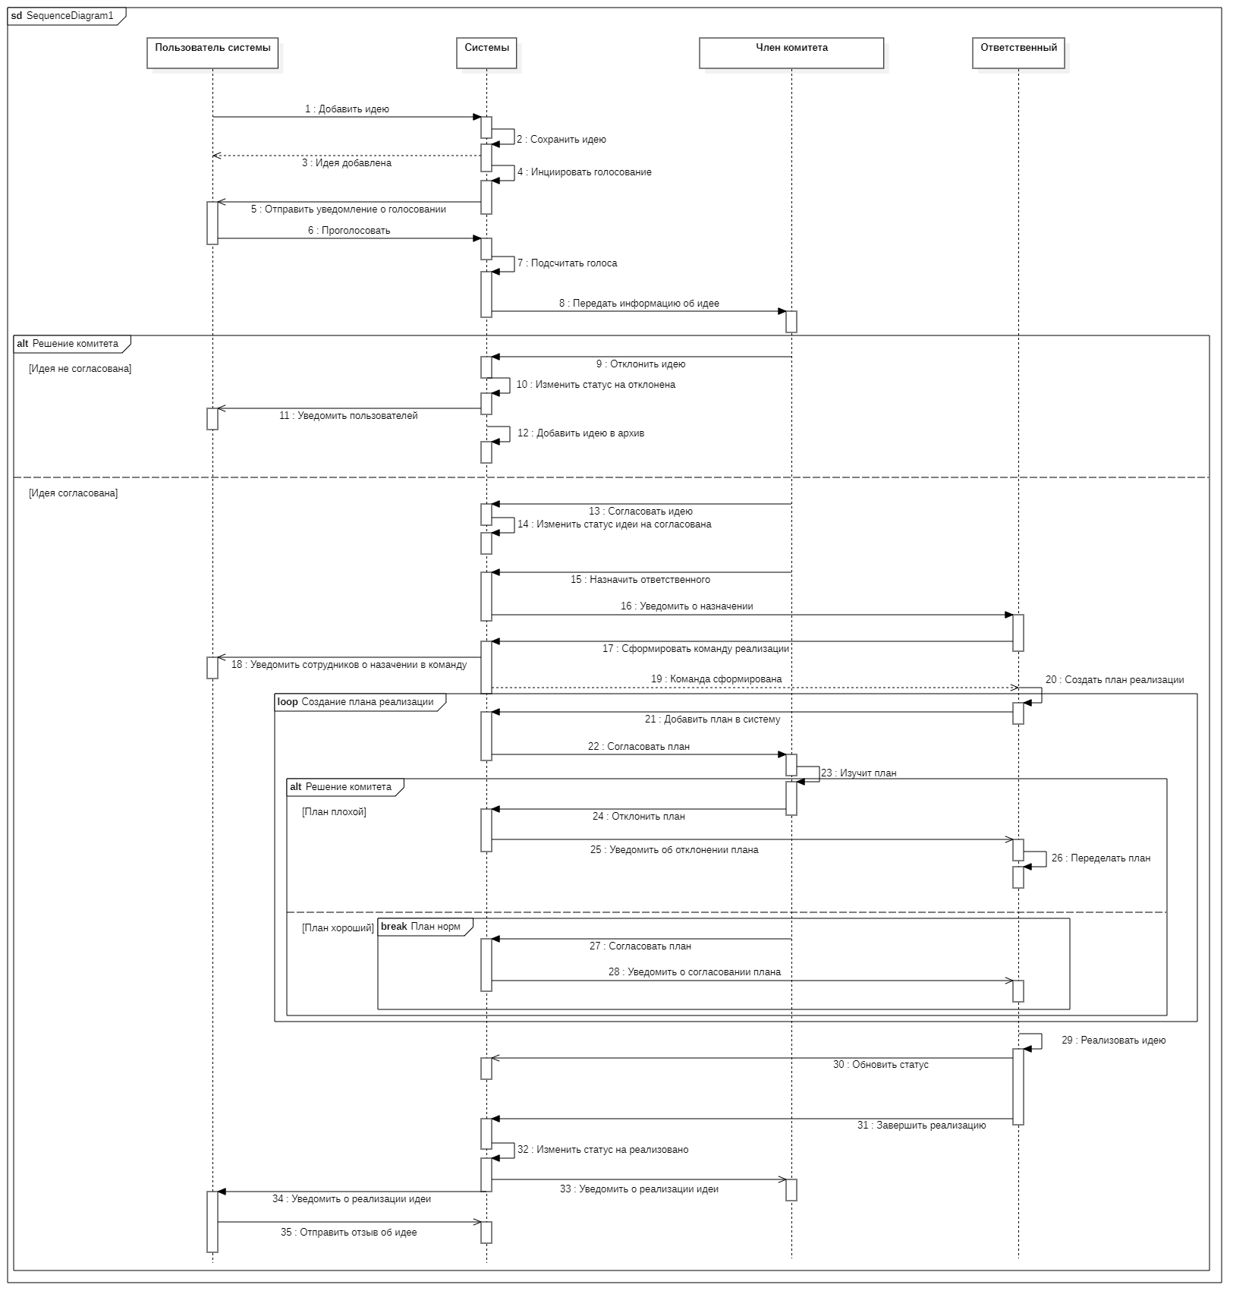
Рисунок 2 – Sequence диаграмма КИС управление идеями

ВЫВОД
В ходе выполнения практической работы были определены основные пользователи разрабатываемой системы и составлены их портреты. На основе анализа взаимодействия пользователей с системой была построена диаграмма прецедентов, отражающая основные функции системы и роли пользователей. Также была разработана диаграмма последовательности, описывающая порядок взаимодействия элементов системы при выполнении основных сценариев. Полученные модели позволяют наглядно представить структуру взаимодействия пользователей и компонентов системы и служат основой для дальнейшего проектирования программного решения.

МАТРИЦА ТРЕБОВАНИЙ
Цель: Изучение процесса формирования нефункциональных требований и построения матрицы требований для разрабатываемой программной системы.
Задачи: Определить нефункциональные требования к системе, сформировать матрицу требований и структурировать требования системы с учетом их источников и критериев проверки.
Нефункциональные требования определяют качественные характеристики разрабатываемой системы и ограничения, при которых она должна функционировать. В отличие от функциональных требований, они описывают не конкретные действия системы, а условия её работы, такие как производительность, безопасность, надежность, масштабируемость и требования к технической инфраструктуре. Формирование нефункциональных требований позволяет определить требования к архитектуре системы и обеспечить стабильность её работы при эксплуатации (таблица 2).
Таблица 2 – Нефункциональные требования
Тип требования | Содержание требования
Технические ограничения | Система должна работать как веб-приложение и поддерживаться в браузерах Google Chrome, Mozilla Firefox, Microsoft Edge и Safari
Технические ограничения | Система должна работать на сервере с поддержкой PostgreSQL
Производительность | Система должна поддерживать не менее 1000 одновременно работающих пользователей
Производительность | Время отклика системы при просмотре списка идей не должно превышать 2 секунд
Масштабируемость | Архитектура системы должна обеспечивать возможность горизонтального масштабирования
Масштабируемость | Система должна поддерживать возможность увеличения вычислительных ресурсов без изменения архитектуры приложения
Надежность | Система должна иметь доступность не менее 99% времени в течение года
Безопасность | Доступ к системе должен осуществляться только после авторизации пользователя
Безопасность | Пароли пользователей должны храниться в базе данных в хешированном виде
Локализация | Интерфейс системы должен поддерживать русский язык
Удобство (UX) | Пользователь должен иметь возможность добавить идею не более чем за 3 действия

Матрица требований представляет собой структурированную таблицу, в которой фиксируются все требования к системе, их источники и критерии проверки. Она используется для систематизации требований и обеспечивает их прослеживаемость на протяжении всего процесса разработки программного продукта. Матрица требований позволяет связать требования с источниками их появления, определить ответственных за их формирование и установить критерии, по которым можно проверить корректность их реализации в конечной системе (рис. 3).
Таблица 3 — Матрица требований
ID | Требование | Суть | Автор | Ссылки | Критерий проверки
1 | Веб-интерфейс
1.1 | Добавление идеи | Система должна обеспечивать возможность добавления новой идеи пользователем | Полиэктов М. А. | Диаграммы | Идея сохраняется в системе
1.2 | Редактирование идеи | Система должна обеспечивать возможность редактирования идеи пользователем | Полиэктов М. А. | Диаграммы | Изменения отображаются
1.3 | Просмотр идей | Система должна обеспечивать отображение списка идей пользователю | Полиэктов М. А. | Диаграммы | Список идей отображается
1.4 | Удаление идеи | Система должна обеспечивать возможность удаления идеи её автором | Полиэктов М. А. | Диаграммы | Идея удаляется из системы
1.5 | Просмотр подробной информации об идее | Пользователь должен иметь возможность открыть карточку идеи | Полиэктов М. А. | Диаграммы | Описание идеи отображается
1.6 | Фильтрация идей | Пользователь должен иметь возможность фильтровать идеи по статусу | Полиэктов М. А. | Диаграммы | Фильтр корректно работает
2 | Модуль голосований
2.1 | Голосование по идее | Система должна обеспечивать возможность голосования пользователя за идею | Полиэктов М. А. | Диаграммы | Голос пользователя сохраняется
2.2 | Просмотр результатов голосования | Система должна отображать результаты голосования по идее | Полиэктов М. А. | Диаграммы | Отображается количество голосов
2.3 | Варианты голосования | Пользователь должен иметь возможность выбрать один из вариантов: за, против, нейтрально | Полиэктов М. А. | Диаграммы | Выбор варианта голосования работает
2.4 | Ограничение повторного голосования | Пользователь может проголосовать за одну идею только один раз | Полиэктов М. А. | Диаграммы | Повторное голосование невозможно
2.5 | Завершение голосования | Система должна закрывать голосование по истечении заданного времени | Полиэктов М. А. | Диаграммы | Голосование автоматически завершается
3 | Модуль реализации идей
3.1 | Назначение ответственного | Система должна позволять комитету назначать ответственного за реализацию идеи | Полиэктов М. А. | Диаграммы | Ответственный отображается
3.2 | Создание плана реализации | Система должна позволять ответственному создавать план реализации идеи | Полиэктов М. А. | Диаграммы | План сохраняется
3.3 | Согласование плана реализации | Система должна позволять комитету согласовывать план реализации идеи | Полиэктов М. А. | Диаграммы | План получает статус согласован
3.4 | Формирование команды | Ответственный должен иметь возможность сформировать команду реализации | Полиэктов М. А. | Диаграммы | Участники команды сохраняются
3.5 | Доработка плана реализации | При отклонении плана ответственный должен иметь возможность его доработать | Полиэктов М. А. | Диаграммы | План можно редактировать
3.6 | Обновление статуса реализации | Ответственный должен иметь возможность обновлять статус реализации идеи | Полиэктов М. А. | Диаграммы | Новый статус отображается
4 | Модуль уведомлений
4.1 | Уведомление о голосовании | Система должна уведомлять пользователей о начале голосования | Полиэктов М. А. | Диаграммы | Пользователь получает уведомление
4.2 | Уведомление о ходе реализации | Система должна уведомлять пользователей о ходе реализации идеи | Полиэктов М. А. | Диаграммы | Уведомление отображается
4.3 | Отзыв о реализации | Система должна обеспечивать возможность оставления отзыва после реализации идеи | Полиэктов М. А. | Диаграммы | Отзыв сохраняется
5 | Серверная часть
5.1 | Производительность | Время отклика системы не должно превышать 2 секунд | Полиэктов М. А. | Диаграммы | Замер времени ответа
5.2 | Безопасность | Доступ к системе должен осуществляться только после авторизации | Полиэктов М. А. | Диаграммы | Проверка входа

ВЫВОД
В ходе выполнения практической работы были сформулированы нефункциональные требования к разрабатываемой системе управления идеями. На основе полученных требований была составлена матрица требований, позволяющая систематизировать требования, определить их источники и установить критерии проверки. Результаты работы позволяют обеспечить более структурированный подход к управлению требованиями и служат основой для дальнейшей разработки и реализации программной системы.

ИСТОЧНИКИ
- Sommerville I. Software Engineering. — 10th ed. — Boston: Pearson, 2015.
https://www.pearson.com/en-us/subject-catalog/p/software-engineering/P200000003908
- IEEE Computer Society. IEEE 29148-2018 — Systems and software engineering — Life cycle processes — Requirements engineering. https://standards.ieee.org/standard/29148-2018.html
- Object Management Group. UML Specification. https://www.omg.org/spec/UML/
- Pressman R., Maxim B. Software Engineering: A Practitioner’s Approach. — 8th ed. — McGraw-Hill, 2015.
https://www.mheducation.com/highered/product/software-engineering-practitioner-s-approach-pressman/M9780078022128.html
- ISO/IEC/IEEE 12207:2017 Systems and software engineering — Software life cycle processes. https://www.iso.org/standard/63712.html
- Lucid Software. UML Use Case Diagram Guide. https://www.lucidchart.com/pages/uml-use-case-diagram
- Atlassian. User Story Guide. https://www.atlassian.com/agile/project-management/user-stories

